Распределение административных обязанностей в педагогическом коллективе и содержание деятельности управленческих структур

Субъект управления | Объект функционирования
Совет школы | Согласовывает и предлагает к утверждению Устав школы, дополнения и изменения к Уставу.  Утверждает программу развития образовательного учреждения  Заслушивает отчет руководителя о работе образовательного учреждения  Вносит предложения руководителю общеобразовательного учреждения по организации ОП и др.
Педагогический совет | Определяет концепцию и стратегию развития ОУ
 | Заслушивает отчеты руководителей структурных подразделений школы, вспомогательных служб, творческих коллективов
 | Утверждает итоги учебного года и определяет задачи на год и др.
Директор | Осуществляет руководство по всем направлениям деятельности
 | Обеспечивает системную образовательную и административно-хозяйственную деятельность ОУ
 | Формирует контингент обучающихся, обеспечивает охрану их жизни и здоровья, соблюдение прав и свобод и др.
Заместитель директора по учебной работе | Обеспечивает организацию УВП 1-й и 2-й половины дня
 | Осуществляет сбор информации, планирование, организацию и контроль УВП и др.
 | Осуществляет отчетность по учебному процессу
 | Организует подготовку к итоговой аттестации
 | Организует профессиональную учебу педагогов и др.
Заместитель директора по воспитательной работе | Организует функционирование и совершенствование воспитательной системы школы
 | Координирует внедрение проектов новых психолого-педагогических технологий
 | Руководит работой проектных групп и др.
Методический совет | Организует коллективное руководство инновационным процессом школы
 | Разрабатывает комплексные инновационные проекты школы
 | Осуществляет сбор и анализ информации о ходе функционирования УВП и развития инновационного процесса
 | Прогнозирует развитие образовательного учреждения и др.
Школьное методическое объединение | Методически обеспечивает выполнение государственного стандарта по предмету
 | Анализирует и распространяет передовой педагогический опыт
 | Разрабатывает учебно-методическое обеспечение предметов, интегрированные курсы и др.
Методический семинар | Обучение педагогов новейшим педагогическим и управленческим технологиям
 | Обобщение и трансляция передового педагогического опыта
 | Курсы повышения квалификации педагогов и администрации и др.
 | Работа по «горящим» ученическим проблемам
 | Выработка комплексных рекомендаций и др.
Учитель-предметник | Преподавательская деятельность в рамках государственной программы
 | Усовершенствование и модификация государственных учебных программ и традиционных методик
 | Разработка и внедрение образовательных проектов и др.
Классный руководитель | Педагогическая деятельность
Усовершенствование и модификация традиционных воспитательных методик
Профилактика правонарушений
 | Разработка и внедрение новых проектов
 | Внедрение готовых новых воспитательных технологий и др.
 | Организация работы по созданию портфолио ученика
 | Оказание психологической помощи детям, подросткам, родителям.
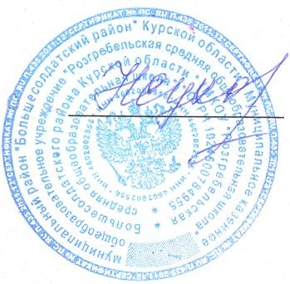

Директор МКОУ «Розгребельская СОШ» /Сухорукова Н.Н./

